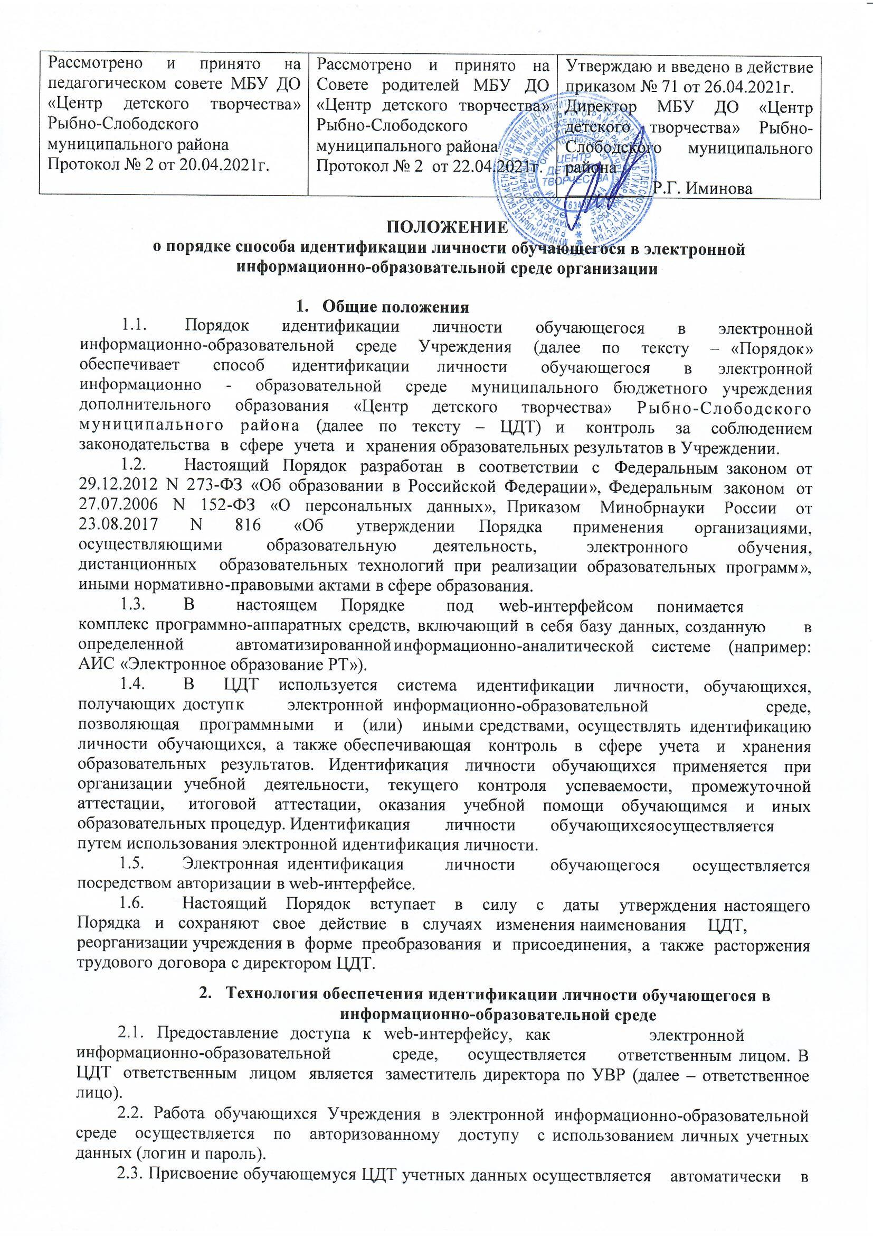

автоматизированной информационно-аналитической системе.
2.4. Основанием для получения обучающимся учетных данных для авторизованного доступа в электронной информационно-образовательной среде является приказ о зачислении в ЦДТ. После издания приказа о зачислении ответственное лицо, согласно графика, выдает всем обучающимся или их родителям (законным представителям) логин и пароль.
2.5. Учетные данные обучающихся формируются автоматически – случайным образом сгенерированный цифровой идентификатор по следующему алгоритму: логин/пароль - комбинация цифр, букв на английском языке. Пароли выдаются под подпись в журнале учета и выдачи логина и паролей электронной информационно-образовательной среды (форма журнала – Приложение №1 к настоящему Порядку).
2.6. Для последующей идентификации личности обучающийся вводит в специально предусмотренных web-интерфейсом полях, свой логин и пароль, полученный от ответственного лица.
2.7. В случае наличия у обучающегося логина/пароля (выданного в другой образовательной организации), при зачислении в ЦДТ его логин и пароль остаются прежними.
2.8. В случае утраты регистрационных данных обучающийся может обратиться к ответственному лицу для восстановления логина/пароля (получения данных по утерянному логину/паролю) или по его замене на новый.
2.9. Ответственное лицо восстанавливает утерянные данные о логине/пароле или выдает новые – в день обращения обучающегося, его родителей (законных представителей).
- Заключительные положения
3.1. Настоящий Порядок подлежит рассмотрению Советом родителей, педсоветом ЦДТ.
3.2. Настоящий Порядок подлежит обязательному утверждению директором.
3.3. В настоящий Порядок директором Учреждения, могут быть внесены изменения и дополнения в установленном порядке. Внесение изменений и дополнений в настоящий Порядок оформляется приказом директора Учреждения (после согласования с Советом родителей, педсоветом).

Приложение №1

№ п/п | Роль в системе (администратор, методист, родитель, учащейся) Фамилия, Имя, Отчество. | Объединение | ФИО получателя | Дата | Подпись
1
2
3

